Term of Reference (ToR)
"Petualangan Uang di Rumah: Metode Literasi Keuangan Untuk Masa Depan Anak"
21 September 2024 | Main Hall Bursa Efek Indonesia

Latar Belakang
Dalam dunia yang semakin kompleks dan terhubung secara finansial, literasi keuangan merupakan keterampilan krusial yang perlu dimiliki sejak dini. Pendidikan tentang keuangan tidak hanya mempersiapkan anak untuk menghadapi tantangan ekonomi masa depan, tetapi juga membentuk kebiasaan baik dalam pengelolaan uang. Namun, banyak orang tua yang merasa kesulitan untuk mengajarkan konsep keuangan kepada anak-anak mereka dengan cara yang menarik dan efektif. Acara ini bertujuan untuk memberikan metode-metode unik dan praktis bagi orang tua untuk mengajarkan literasi keuangan kepada anak-anak mereka di rumah.
- Tujuan Program
  - Meningkatkan pemahaman orang tua tentang pentingnya pendidikan keuangan dini dan bagaimana hal tersebut dapat mempengaruhi masa depan anak-anak mereka.
  - Memperkenalkan konsep investasi pasar modal kepada orang tua untuk pengelolaan keuangan jangka panjang.
  - Memberikan sumber daya dan alat yang dapat langsung diterapkan oleh orang tua dalam memahami konsep investasi jangka panjang.
- Manfaat
  - Orang tua mendapat panduan untuk mendukung pembelajaran investasi jangka panjang.
  - Membentuk kebiasaan positif dalam pengelolaan uang dan investasi.
- Metodologi
- Program ini mencakup pengembangan materi berbasis literasi melalui talkshow, pelatihan untuk orang tua, dan evaluasi untuk mengukur efektivitas.

Informasi Kegiatan
Hari, Tanggal : Sabtu, 21 September 2024
Waktu : 09.00 – 12.00 WIB
Lokasi : Main Hall Bursa Efek Indonesia, Gedung Bursa Efek Indonesia Tower 1, Jl. Jend. Sudirman kav 52-53 Lantai 6, Senayan, Kec. Kby. Baru, Kota Jakarta Selatan, Daerah Khusus Ibukota Jakarta 12190
Format Acara : Talkshow antara moderator dan narasumber

Pengisi Acara

Narasumber :

- Aline Wiratmaja – Influencer Keuangan

- Tedja Amanda Putra – IDX Market Development Analyst

- Moderator :

- Oktavianus Audi – Head of Customer Literation & Education Kiwoom Sekuritas Indonesia

- MC :

- Olivia Exaudity – Customer Literation & Education Kiwoom Sekuritas Indonesia

Skema Talk Show
Waktu | Sesi | Detail
09.00-09.30 | Registrasi | Peserta menunjukkan bukti telah melakukan pembukaan akun dan megisi link pendaftaran
09.30-09.35 | Pembukaan oleh MC; Perkenalan Narasumber dan Moderator | Opening Speech dari Mr. Changkun Shin selaku President Director PT Kiwoom Sekuritas
09.35-09.40 | Sesi foto & Simbolis penyerahan buku | Oleh ibu Aline Wiratmaja kepada Mr. Changkun Shin
09.40-11.10 | Sesi Talk Show | Pembahasan: Financial planning, Basic Pasar Modal, Langkah awal investasi saham dan analisa dasar
11.10-11.40 | Pertanyaan dari Audiance | Menjawab pertanyaan dari peserta yang diajukan kepada ketiga narasumber.
11.40-11.50 | Sesi foto Bersama peserta | Semua peserta berkumpul untuk foto bersama
Total |  | 120 menit

List Pertanyaan untuk Ibu Aline:
      - Selamat atas peluncuran buku anaknya bu Aline! Bisa ceritakan inspirasi di balik buku ini dan bagaimana bu Aline mulai tertarik menulis buku tentang keuangan untuk anak-anak?
      - Apa tantangan terbesar dalam menulis buku keuangan untuk anak-anak dibandingkan dengan buku untuk dewasa? Dan bagaimana mengatasi tantangan tersebut?
      - Dalam buku ini, ada banyak konsep keuangan yang dijelaskan untuk anak-anak. Apa pesan utama yang ingin disampaikan kepada orang tua melalui buku ini?
      - Bagaimana cara membuat konsep keuangan yang kompleks menjadi mudah dipahami dan menyenangkan untuk anak-anak? Apakah ada teknik khusus yang digunakan?
      - Bisa berbagi contoh dari buku tentang bagaimana seorang anak bisa mempraktikkan konsep keuangan yang diajarkan? Mungkin ada aktivitas atau cerita yang bisa dilakukan di rumah?
      - Apa reaksi yang diharapkan dari anak-anak dan orang tua setelah membaca buku ini? Bagaimana bu Aline ingin buku ini mempengaruhi kebiasaan keuangan mereka?
      - Apakah ada karakter atau cerita dalam buku yang terinspirasi oleh pengalaman pribadi bu Aline atau anak-anak di sekitar Anda? Bagaimana cara karakter tersebut membantu menjelaskan konsep keuangan?
      - Keuangan sering kali dianggap topik yang membosankan. Apa yang bu Aline lakukan dalam buku ini untuk memastikan bahwa anak-anak merasa terlibat dan tertarik dengan pelajaran yang diajarkan?
      - Setelah peluncuran buku ini, apa rencana bu Aline selanjutnya? Apakah ada proyek lain yang berkaitan dengan pendidikan keuangan atau mungkin buku lanjutan yang sedang bu Aline rencanakan?
      - Menurut bu Aline, apa peran orang tua dalam mendampingi anak-anak saat membaca buku ini? Apa yang bisa mereka lakukan untuk mendukung pembelajaran keuangan anak-anak mereka di rumah?

List Pertanyaan untuk pak Tedja:
- apa itu pasar modal dan mengapa pasar ini penting bagi perekonomian?
- Bagi orang yang baru mengenal pasar modal, apa yang harus mereka ketahui terlebih dahulu sebelum mulai berinvestasi?
- Apa perbedaan utama antara saham, obligasi, dan reksa dana? Bagaimana cara seorang pemula memilih salah satu dari instrumen-instrumen ini?
- Apa kesalahan umum yang sering dilakukan oleh investor pemula di pasar modal, dan bagaimana cara menghindarinya?
- Bisa berbagi tips atau strategi dasar untuk membangun portofolio investasi yang seimbang dan sesuai dengan profil risiko pribadi?
- Bagaimana peran analisis fundamental dan teknikal dalam pengambilan keputusan investasi di pasar modal? Mana yang lebih penting bagi investor baru?
- Salah satu hal yang sering membuat orang ragu untuk berinvestasi di pasar modal adalah risiko. Bagaimana cara mengelola risiko dan memastikan bahwa investasi tetap aman?
- Apa dampak dari berita ekonomi dan politik terhadap pasar modal? Bagaimana cara investor pemula sebaiknya merespons berita atau perubahan pasar?
- Bisa ceritakan pengalaman pak Tedja sendiri atau cerita sukses dari investor yang berhasil memulai dari awal dan bagaimana mereka mengatasi tantangan di pasar modal?
- Dengan teknologi dan platform trading yang semakin berkembang, apa saja alat atau aplikasi yang pak Tedja rekomendasikan untuk membantu investor pemula belajar dan berinvestasi dengan lebih baik?

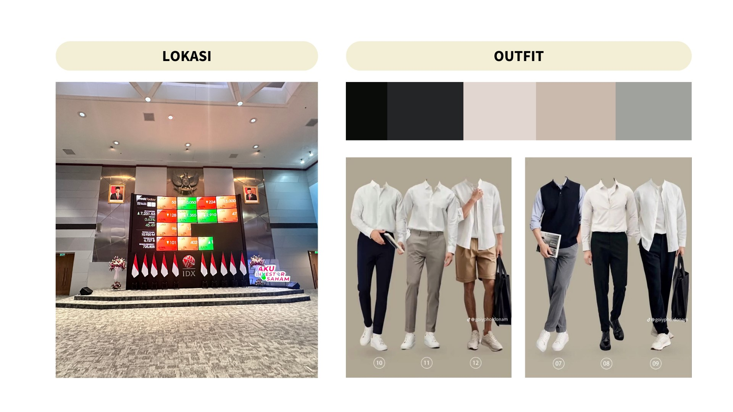
Lampiran
A.
Moodboard

  - Menggunakan pakaian formal dan rapih;
  - Tidak diperkenankan menggunakan sandal terbuka.

